Đăng nhập tài khoản chuyên gia tư vấn

Chức năng đăng nhập tài khoản
Đây là tính năng cho phép người dùng đăng nhập tài khoản chuyên gia tư vấn trên cổng thông tin
Truy cập đường dẫn: https://congvieclam.hanoi.gov.vn/
Bước 1: Người dùng truy cập vào Cổng thông tin việc làm Thành phố Hà Nội. Sau đó người dùng click button Đăng ký/Đăng nhập cho Chuyên gia. Sau đó chọn button Doanh nghiệp

Bước 2: Người dùng nhập Mã số thuế/ Số định danh cá nhân và nhập Mật khẩu
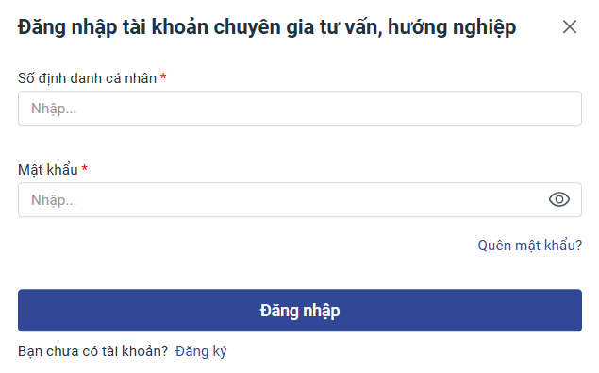
Bước 3: Người dùng click button Đăng nhập. Người dùng đăng nhập vào hệ thống với tài khoản đang sử dụng

Chức năng đăng ký tài khoản chuyên gia tư vấn
Đây là tính năng cho phép người dùng đăng ký tài khoản chuyên gia tư vấn trên cổng thông tin
Bước 1: Người dùng truy cập vào màn hình Đăng nhập tài khoản chuyên gia. Sau đó click button Đăng ký
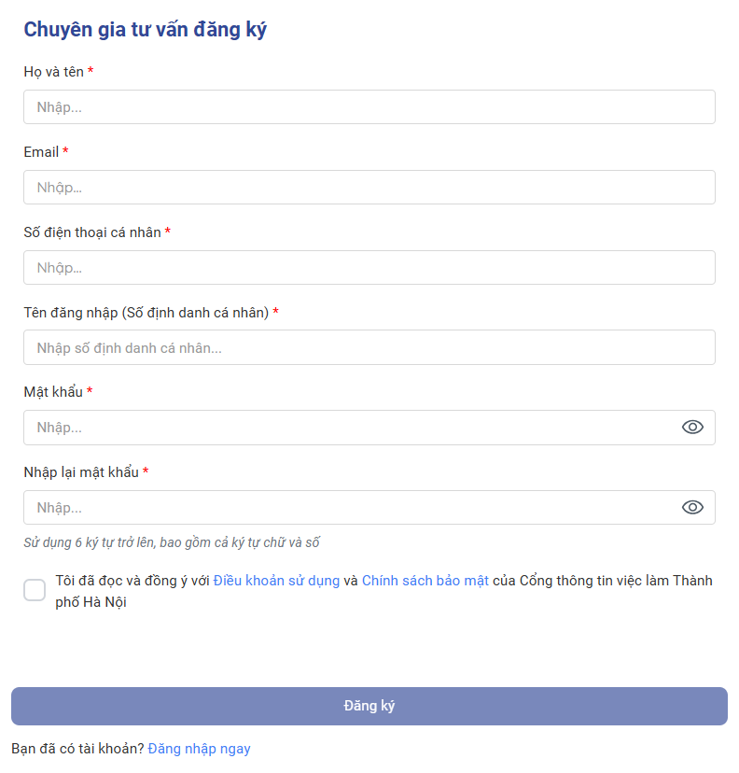
Bước 2: Người dùng chọn và điền các thông tin đăng nhập & thông tin của chuyên gia
Bước 3: Người dùng click button Đăng ký. Hệ thống sẽ gửi email để xác thực tài khoản
Bước 4: Người dùng sau khi vào email xác thực. Hệ thống sẽ báo đăng ký thành công và người dùng có thể đăng nhập

Chức năng quên mật khẩu tài khoản chuyên gia
Đây là tính năng cho phép người dùng xin cấp lại mật khẩu chuyên gia trên cổng thông tin
Bước 1: Người dùng truy cập vào màn hình Đăng nhập tài khoản chuyên gia
Bước 2: Người dùng click button Quên mật khẩu
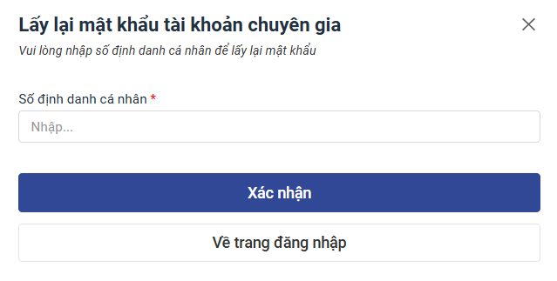
Bước 3: Hệ thống sẽ gửi mật khẩu mới qua email đã sử dụng để đăng ký tài khoản

Cập nhật thông tin tài khoản
Đây là chức năng cho phép chuyên gia tư vấn cập nhật thông tin cá nhân, khi cập nhật thành công thông tin sẽ được gửi tới cán bộ của Trung tâm phê duyệt. Khi thông tin tài khoản chuyên gia được phê duyệt mới có thể thực hiện các chức năng đăng ký lịch tư vấn với chuyên gia hoặc mở các lớp tư vấn, hướng nghiệp,…
Bước 1: Người dùng đăng nhập thành công, chọn menu Thông tin tài khoản
Bước 2: Người dùng chọn button Sửa
Bước 3: Hệ thống hiển thị màn hình cập nhật thông tin cá nhân
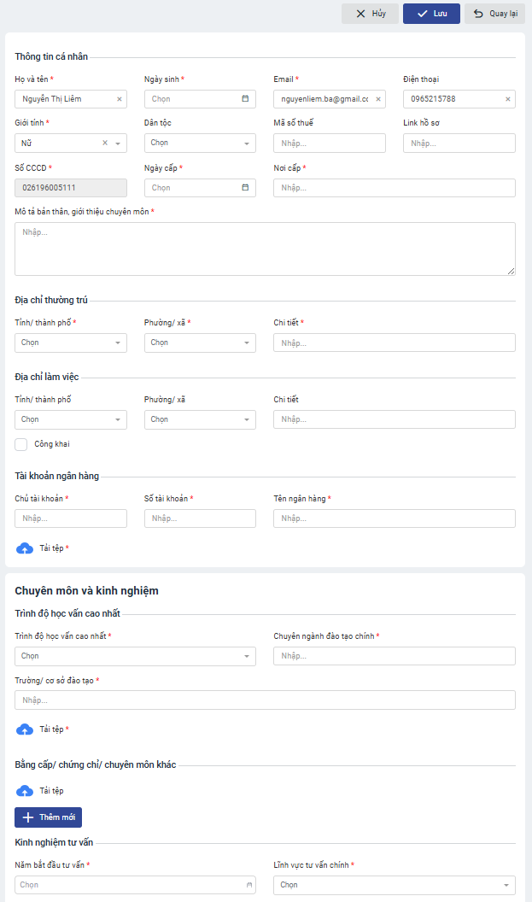
Bước 4: Sau khi cập nhật, người dùng ấn Lưu
Bước 5: Hệ thống thông báo cập nhật thành công, thông tin được gửi tới cán bộ Trung tâm để phê duyệt

Lịch tư vấn với Chuyên gia
Bước 1: Người dùng truy cập mục Lịch tư vấn với Chuyên gia
Bước 2: Hệ thống hiển thị danh sách lịch tư vấn của chuyên gia
Người dùng chọn tab Lịch tôi dạy để xem danh sách các lịch tư vấn của mình với người lao động (đóng vai trò là chuyên gia giảng dạy), tab Lịch tôi học để xem danh sách các lịch tư vấn của mình với chuyên gia khác (đóng vai trò là học viên)
Bước 3: Người dùng xem chi tiết lịch tư vấn bằng cách click vào 1 bản ghi.
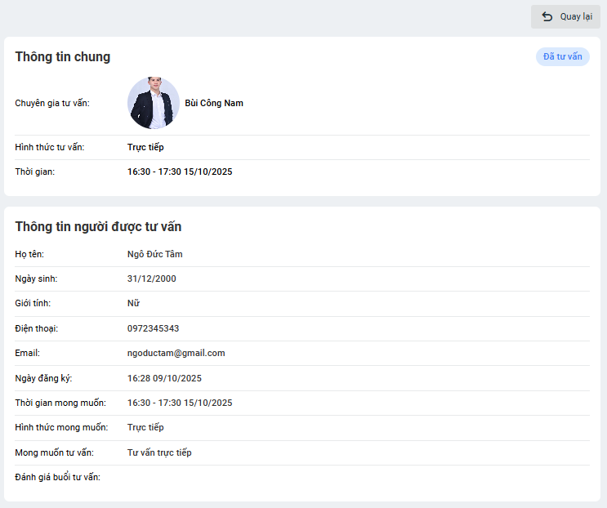

Lớp tư vấn, hướng nghiệp

Xem thông tin lớp tư vấn, hướng nghiệp
Bước 1: Người dùng truy cập mục Lớp tư vấn, hướng nghiệp trong màn hình Thông tin cá nhân
Bước 2: Hệ thống hiển thị danh sách lớp tư vấn, hướng nghiệp của chuyên gia
Người dùng chọn tab Lớp tôi dạy để xem danh sách các lớp tư vấn, hướng nghiệp của mình với người lao động (đóng vai trò là chuyên gia giảng dạy), tab Lớp tôi học để xem danh sách các lịch tư vấn của mình với chuyên gia khác (đóng vai trò là học viên)
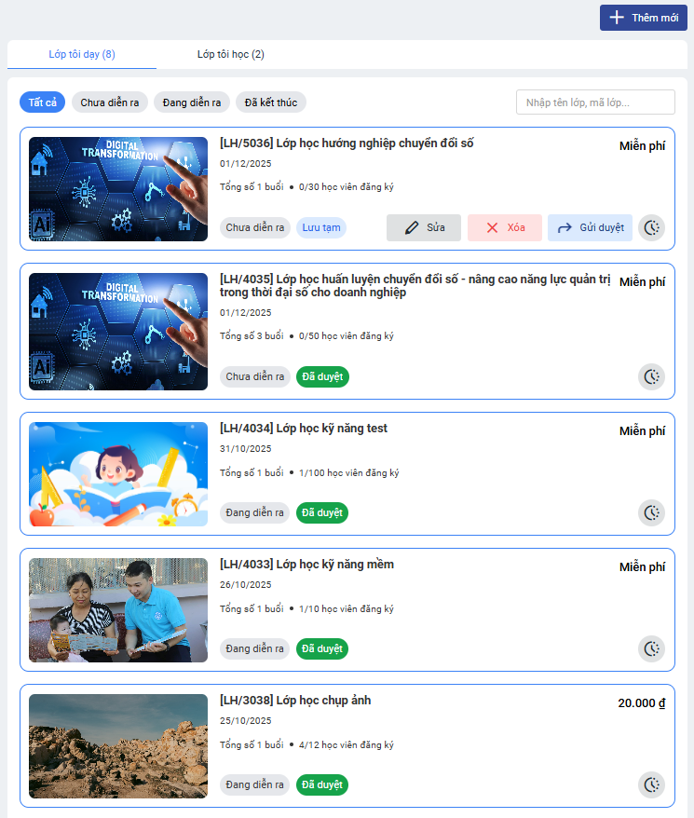
Bước 3: Người dùng xem chi tiết một lớp học bằng cách click lớp học đó
Lưu ý: Khi có người đăng ký lịch tư vấn, Chuyên gia chưa nhìn thấy thông tin đăng ký mà thông tin được chuyển đến cho cán bộ của Trung tâm. Cán bộ có chức năng điều phối lên lịch tư vấn phù hợp với người đăng ký và chuyên gia, khi cán bộ lên lịch tư vấn thành công thì cả người đăng ký và chuyên gia nhận được thông báo về thời gian thực hiện tư vấn

Thêm mới lớp tư vấn, hướng nghiệp
Bước 1: Người dùng truy cập mục Lớp tư vấn, hướng nghiệp trong màn hình Thông tin cá nhân
Bước 2: Hệ thống hiển thị danh sách lớp tư vấn, hướng nghiệp của Chuyên gia tư vấn
Bước 3: Người dùng chọn button Thêm mới
Bước 4: Người dùng nhập đầy đủ thông tin và ấn Lưu (lưu tạm), ấn Gửi duyệt (để gửi duyệt cho cán bộ của Trung tâm), khi được Trung tâm phê duyệt thì lớp học hiển thị ngoài trang chủ cho học viên đăng ký tham gia
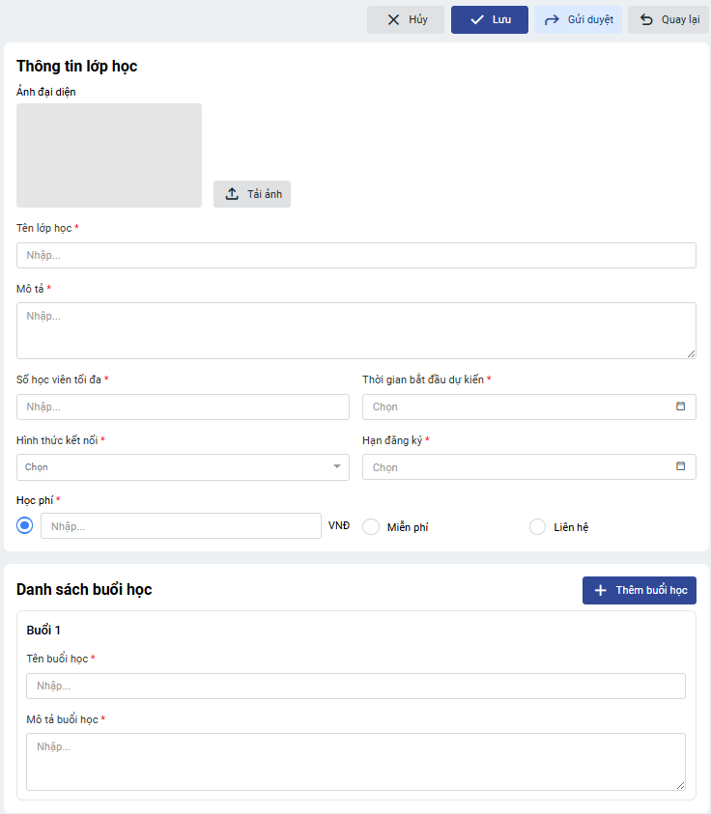

Xem danh sách học viên đăng ký lớp tư vấn, hướng nghiệp
Khi có người đăng ký lớp tư vấn hướng nghiệp, Chuyên gia chưa nhìn thấy thông tin đăng ký mà thông tin được chuyển đến cho cán bộ của Trung tâm. Cán bộ có chức năng điều phối phê duyệt thông tin đăng ký, khi học viên được phê duyệt thì Chuyên gia sẽ nhìn thấy danh sách học viên của lớp học
Bước 1: Người dùng truy cập mục Lớp tư vấn hướng nghiệp trong màn hình Thông tin cá nhân
Bước 2: Hệ thống hiển thị danh sách lớp tư vấn, hướng nghiệp của Chuyên gia tư vấn
Bước 3: Người dùng xem chi tiết một lớp, sau đó chọn tab Danh sách học viên
